La barrière de parking

1-Mise en situation :
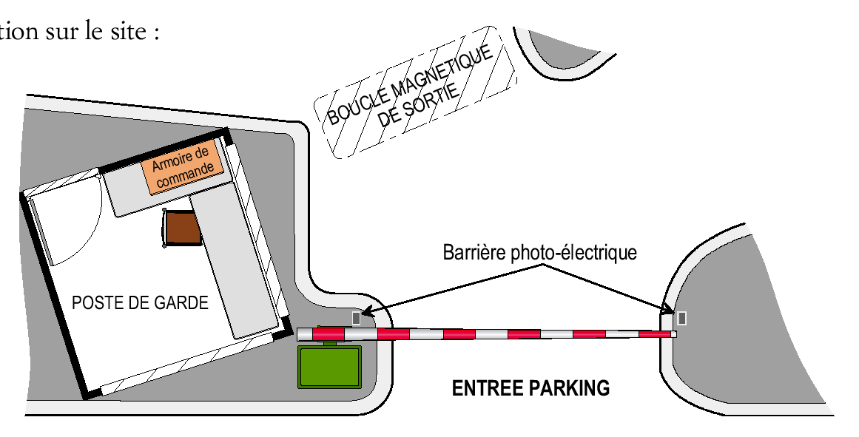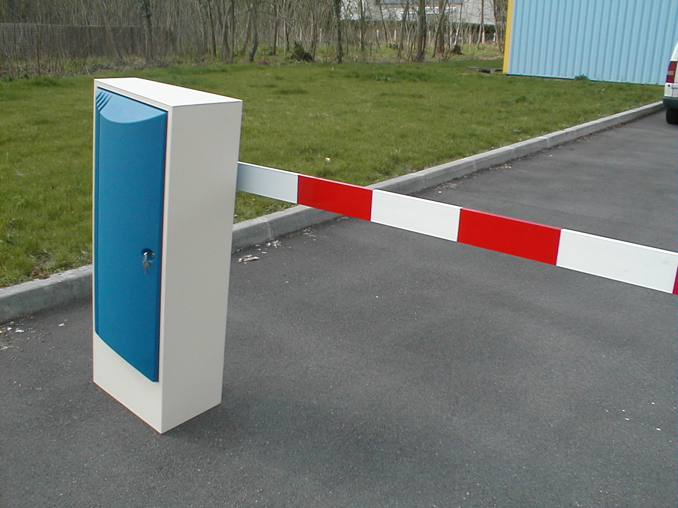Le système présenté est une barrière électrique qui permet de contrôler l’accès des véhicules, on la retrouve notamment sur les péages d’autoroutes, pour le contrôle du trafic et la gestion du stationnement des parkings.

Cette barrière est installée à l’entrée du parking de la société OFFICE CHEVALIER afin de contrôler son accès.
Deux modes de fonctionnement sont possibles :
-manuellement à partir du poste de garde à l’entrée et à la sortie. (et en cas de coupure du courant)
-automatiquement aux heures de fermeture de la société, pour en sortir.

2-Analyse fonctionnelle descendante :
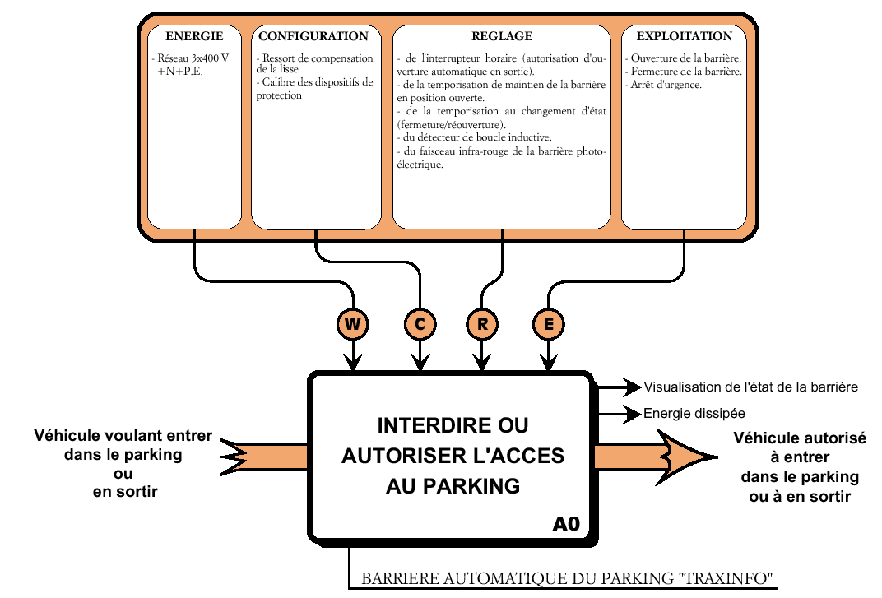

2-Analyse fonctionnelle descendante :

A-0

3-Description :

CARACTERISTIQUES TECHNIQUES
∼ 3 LS63/T
N° 371981-2003
IP 55 IK 07 cl.F 40 °C 5 kg
S - % c/h C μf V
C μf V
V Hz min⁻¹ kW cosϕ A
Δ 230 50 1395 .18 .65 1.15
Y 380-400 50 1375 .18 .65 .65
Y 415 50 1400 .18 .6 .7
Y 440-460 60 1675 .22 .65 .65
GQ000100
Moteur TRI 380V -0.18 kW-1500tr/mn
Réducteur : 1 :80
Transmission : bielle, manivelle
Alimentation électrique : 400V triphasé avec neutre
Puissance totale installée : 200W
Niveau sonore : inférieur à 70 dB
Poids de l’équipement: 80 kg sans la lisse (2 m)
Dimensions armoire barrière :
H 1300mm L 600mm P 400mm

EXTRAIT DU CAHIER DES CHARGES

Signalisation
Un voyant (H1) sur la porte de l’armoire électrique indiquera la présence tension.
Un voyant (H2) sur l’armoire barrière signalera l’ouverture et la fermeture de la
Barrière.
Sécurités
- Un coup de poing d’arrêt d’urgence à accrochage (S1) sera placé sur la porte avant pour pouvoir arrêter immédiatement la barrière en cas de danger.
- Si un ordre de réouverture (S2 ou INH ou K1, KM1) est donné lors de la phase de fermeture ( KM2 ), pour éviter de forte contraintes mécanique et électrique sur le moteur ( M1 ) et le mécanisme, cette réouverture ne se fera qu’après un temps d’arrêt de 2 secondes (KA1).
- Une cellule photo-électrique (B1 & K1) située à l’aplomb de la barrière sera utilisée comme sécurité anti-écrasement de voiture :
Lors de la fermeture de la barrière (KM2), si un obstacle (B1 & K1) est détecté sous celle-ci, la barrière stoppera 3 secondes (sécurité KA1) pour ensuite se rouvrir (KM1).
Modes de fonctionnement de la barrière
La barrière disposera de deux modes de fonctionnement gérés par un interrupteur horaire numérique (IH) :
Mode jour : de 6h30 à 20h30 où la commande de la barrière ne se fera qu’à partir du poste de garde et directement sur l’armoire électrique.
Mode nuit : de 20h31 à 6h30, du fait de l’absence d’une personne dans le poste de garde seule, la sortie du parking sera possible.
Description des modes de fonctionnement
Mode jour
Le bouton poussoir d’ouverture (S2) commandera la levée de la barrière (KM1) jusqu’à son ouverture totale (FdC haut).Cette action permettra le lancement d’une temporisation de 20 secondes (Relais RT) pour le maintien de la barrière en position ouverte. A la fin des 20 secondes, la barrière se baissera (KM2) jusqu’à sa fermeture totale (FdC Bas). A noter que , à l’aide du bouton-poussoir de fermeture (S3), que l’opérateur aura la possibilité de commander à tout moment la fermeture de la barrière (KM2), sans attendre la fin de la temporisation de 20 secondes (RT) ou la fin de son ouverture (KM1).
Mode nuit
Durant cette période (IH), la levée de la barrière (KM1) jusqu’à son ouverture totale (Dc haut ) sera autorisée, si un véhicule est détecté par la boucle magnétique de sortie (INH). Cette action permettra le lancement d’une temporisation de 20 secondes (Relais RT) pour le maintien de la barrière en position ouverte. A la fin des 20 secondes, la barrière se baissera (KM2) jusqu’à sa fermeture totale (FdC Bas).

4-Partie opérative :
La partie opérative se compose d'un moteur 380V~ triphasé ou 220V~ monophasé, d’un réducteur et d’un système d'entraînement bielle manivelle intégré dans l’armoire barrière. Le cycle de montée/descente est engendré par une inversion de sens de rotation du moteur. Le système bielle/manivelle permet d’obtenir un ralentissement de la lice en fin d’ouverture et fin de fermeture.

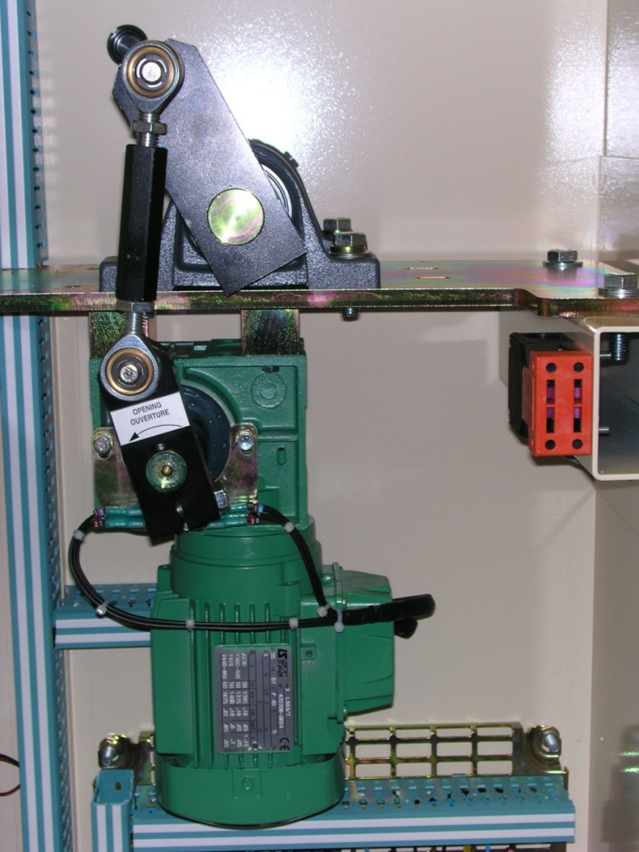

Système d’entraînement bielle manivelle

Moteur 380V~ Triphasé
Ou Moteur 220V~mono

Introduction :
On fait appel à votre société d’électricité pour une intervention de dépannage suite à un dysfonctionnement de la barrière de parking.

Problématique : pour quelle(s) raison(s) la lice ne se soulève-t-elle pas alors que le moteur fonctionne correctement entrainant le système d’embiellage lié à l’arbre de sortie du réducteur ?
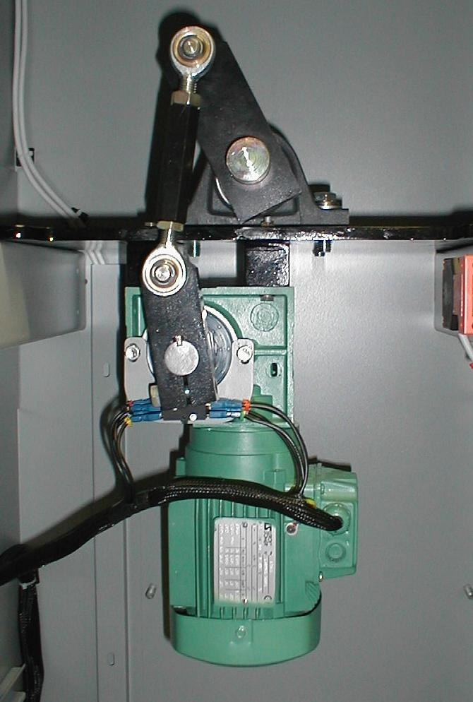

Arbre principal rep. 520 ne tournant pas !

Rotation de l’arbre plein sortie réducteur rep.501

Bielle réducteur rep.508 entrainée en rotation

Rep. 520
Mouvement plan de la biellette réglable Rep517

Rep.501

Intervention : Avant l’intervention sur le système d'entraînement mécanique, l'alimentation générale électrique sera coupée.

TRAVAIL DEMANDÉ :

Activité n°1 : Complétez le nom des vues ci-dessous.

Activité n°2 : Localisez et inscrivez sur les 3 vues du sous ensemble ci-dessous, le repère des deux arbres. Précisez sur chacun des arbres s’il y a un mouvement de rotation ou non .

VUE DE………………
VUE DE……………

VUE DE………………………….

Activité n°3 : Identifiez les différentes pièces du sous-ensemble en complétant la vue éclatée DT2. Pour cela aidez-vous du plan d’ensemble DT1 et de la vue éclatée « DEC industrie ».

Activité n°4 : A l’aide du plan d’ensemble et de la vue éclatée, complétez la chaine de transmission des mouvements ci-dessous.
……………………………………
Rep. …
…………………..

Rep. 501
…………………
…………………
Rep. …

Réducteur

Rep. 2
r = 1:80
Moteur

Rep.1
230v 0.18kw
Clavette //
6x6x34…
Rep. …

…………………

Rep. …

Arbre principal

Rep. …

…………………

Rep. …

…………………..

Rep. …

Clavette 507 +
Vis H M8 35 Rep. 509

…………………
…………………
Rep. …

Tôle pliée + 4 Vis
H M8x5 - 8,8
Rep. 14 & 18
…………………
…………………
Rep. …

Moyeu support Rep……
+
support barrière Rep……

Lice

Rep. 531
L = 2 m

Activité n°5 : A partir du diagnostic, indiquez par une flèche sur les pointillés entre chaque éléments si il y a une transmission du mouvement. Indiquez par une croix là ou le mouvement n’est plus transmis.

Activité n°6 : Dans la chaine de transmission des mouvements ci-dessus recherchez l’élément défaillant afin de corriger le problème et remettre en état de fonctionnement la barrière de parking.
La pièce défaillante est: ……………………………………………………………..

